**Evidencia De Prueba**

| **Fecha** | **7/2/2023** | **Versión** | **1.363.121** | **Plataforma** | **Android** |
| --- | --- | --- | --- | --- | --- |
|  |  |  |  |  |  |
| **Resumen** | **Validar traduccion de videos** | | | | |
| **Test Case** | [**MO7-**](https://petshop4nm.atlassian.net/browse/MO7-6)**15** | | | | |
| **Defecto** | **No hay opciones de videos en otros ideomas** | | | | |
| **Tipo de bug** | **severidad alta/ prioridad alta** | | | | |
| **Tester** | **Grupo 6 Mariana Tonda** | | | | |

1-abrir la aplicacion

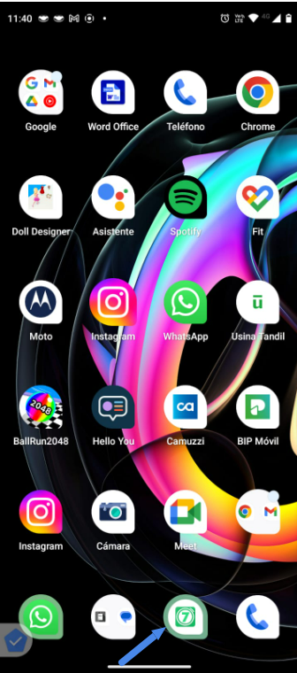

2 ir a gluteos ejercicio y clickear en inicio

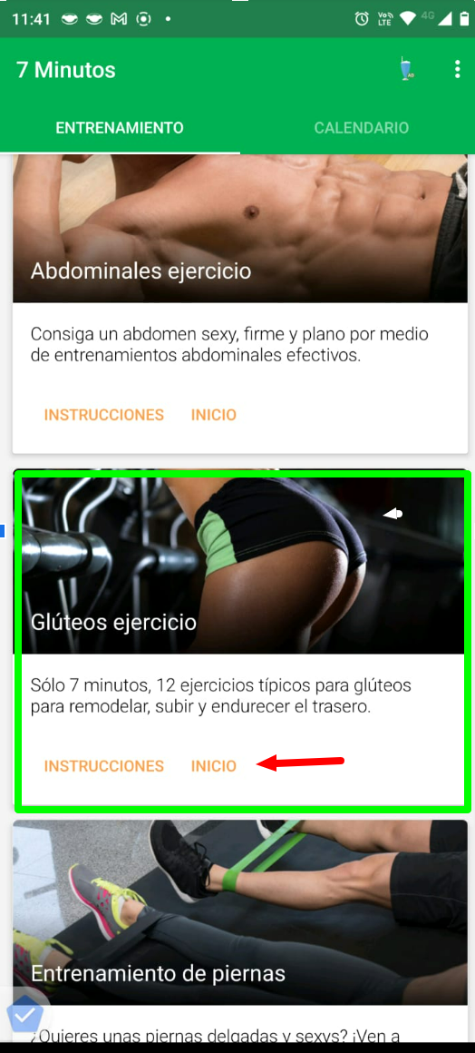

3-clickear en vamos

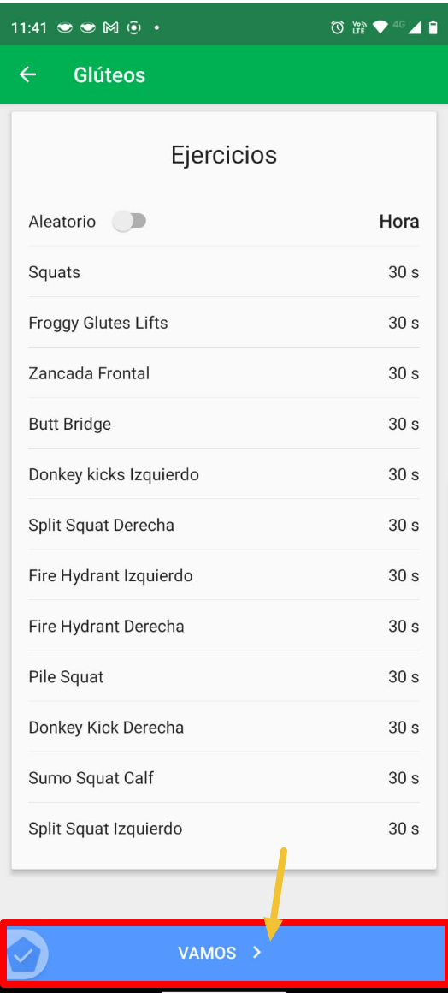

nos muestra el primer ejercicio

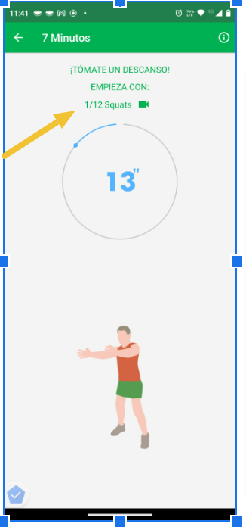

4-clickear en el boton de la camara

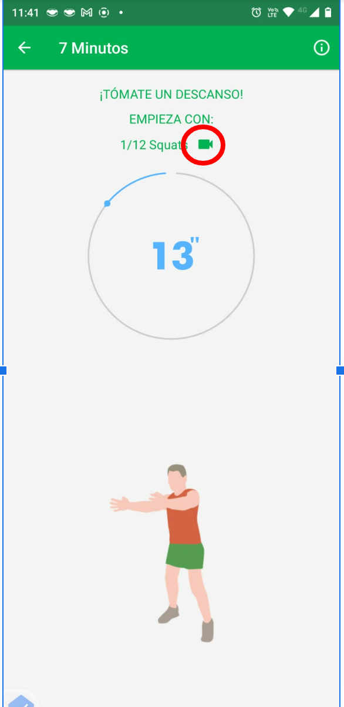

Al clickear la camara solo nos da la opcion de ver el video en youtube en un solo idioma

